VB.NET於Window視窗版mySQL資料庫存取關鍵程式碼
（以OleDbDataAdapter方法查詢資料表）
(以mySqlClient方法連線)

目錄

13-1. 觀念：VB.NET要先安裝Connector/Net套件，才能讀取mySQL： 2
13-2. 觀念：C#.NET要先安裝Connector/Net套件，才能寫讀取mySQL的網頁 6
13-3. 顯示全部資料表內容的關鍵程式碼 11
13-4. 查詢『某紀錄』的關鍵程式碼 12
13-5. 以關鍵字的方式查詢『某紀錄』的關鍵程式碼 13
13-6. 刪除『某紀錄』的關鍵程式碼 14
13-7. 新增『某紀錄』的關鍵程式碼 15
13-8. 修改『某紀錄』的關鍵程式碼 16

觀念：VB.NET要先安裝Connector/Net套件，才能讀取mySQL：
先到www.mysql.org 下載Connector/Net套件

2009-05-08  的最新版本是  Connector/Net 6.0 | http://dev.mysql.com/downloads/connector/net/6.0.html
注意：之後也會有更新的版本，請自行下載當時最新的版本

連結至http://dev.mysql.com/downloads/connector/net/6.0.html
下載Connector/Net 6.0組件安裝程式，
下載檔案名稱預設為mysql-connector-net-6.0.3.zip
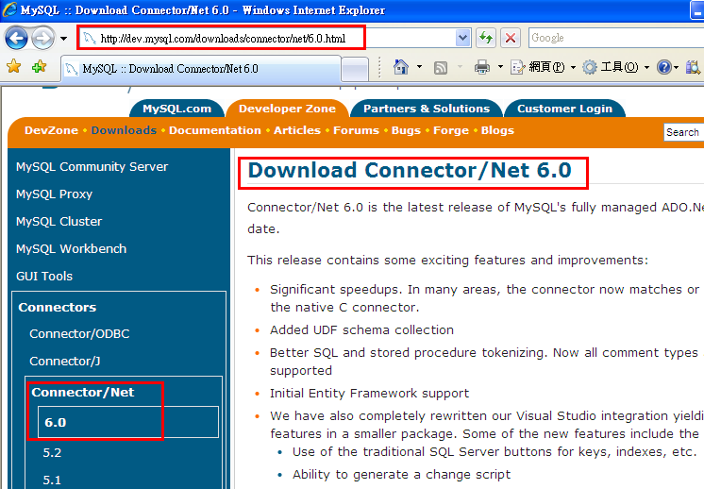
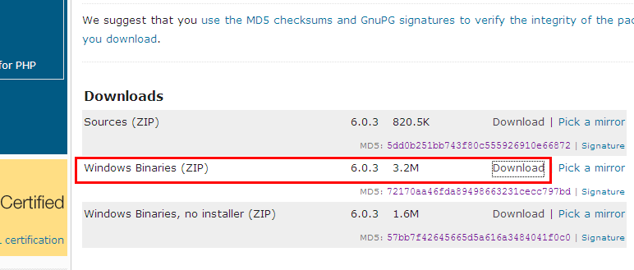http://dev.mysql.com/get/Downloads/Connector-Net/mysql-connector-net-6.0.3.zip/from/http://mysql.cs.pu.edu.tw/
mysql-connector-net-6.0.3.zip
執行mysql.data.msi檔案
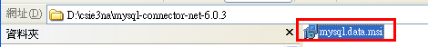

執行MySql.Data.msi安裝程式，依提示完成安裝步驟。

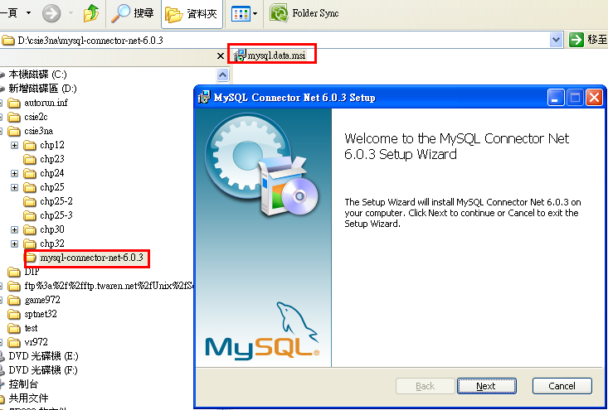

安裝完成後，
在MS Visual Web Deleloper 新建一個專案，然後加入參考MySql.Data.dll
新增一個視窗/或Web專案，並加入參考MySql.Data.dll，
此組件預設安裝置於
C:\Program Files\MySQL\MySQL Connector Net 6.0.3\Binaries\.NET 2.0\MySql.Data.dll
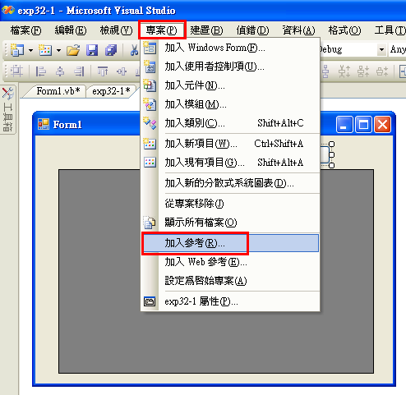
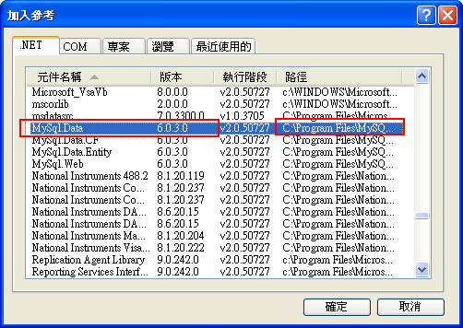

如果程式碼是在個別檔案中的話，在程式的最前面，要引入適當的NameSpace：Imports MySql.Data.MySqlClient

對視窗應用程式而言，要加入 MySql.Data.dll 的參考

對裝置應用程式而言，則要加入 MySql.Data.CF.dll 的參考

觀念：C#.NET要先安裝Connector/Net套件，才能寫讀取mySQL的網頁
若是使用C#.NET來撰寫網頁程式，可以用以下方法

安裝： Install MySQL Connector NET
連結至http://dev.mysql.com/downloads/connector/net/6.0.html
下載Connector/Net 6.0組件安裝程式，
下載檔案名稱預設為mysql-connector-net-6.0.3.zip
http://dev.mysql.com/get/Downloads/Connector-Net/mysql-connector-net-6.0.3.zip/from/http://mysql.cs.pu.edu.tw/
mysql-connector-net-6.0.3.zip
執行mysql.data.msi檔案

執行MySql.Data.msi安裝程式，依提示完成安裝步驟。

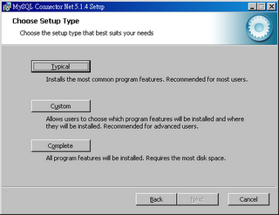
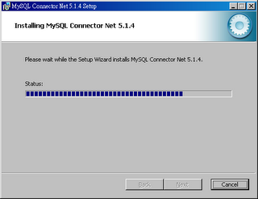

Copy MySql.Data.dll
路徑：
C:\Program Files\MySQL\MySQL Connector Net 6.0.3\Binaries\.NET 2.0\MySql.Data.dll
copy到 「網頁目錄\bin\」之下

修改C#程式碼
原本是用mssql
現在把程式碼using部份改成
//using System.Data.SqlClient;
using MySql.Data.MySqlClient;

SqlClient相關語法前面改加上My

//SqlDataAdapter
MySqlDataAdapter

//SqlCommand
MySqlCommand

//連線字串改成以下
string constr = "User Id=root;Host=localhost;Database
=qing;password=qing";
MySqlConnection mycn = new MySqlConnection(constr);

參考dll
編譯時參考「MySql.Data.dll」
/r:bin\MySql.Data.dll

string constr = "User Id=root;Host=localhost;Database
=qing;password=qing";
MySqlConnection mycn = new MySqlConnection(constr);

顯示全部資料表內容的關鍵程式碼
Imports MySql.Data.MySqlClient
'連結 mySQL 資料庫
Dim str As String = "Server=localhost;database=資料庫名稱;User Id=帳戶名稱;Password=密碼;pooling=false;"
'Dim str As String = "Server=(local);database=資料庫名稱;User Id=帳戶名稱;Password=密碼;pooling=false;"
'Dim str As String = "Server=伺服器名稱SQLexpress;database=資料庫名稱;User Id=帳戶名稱;Password=密碼;pooling=false;"

Dim conn As MySqlConnection = New MySqlConnection (str)
conn.Open()

'查詢資料
Dim str1 As String = "select * from 資料表"
Dim adp1 As MySqlDataAdapter = New MySqlDataAdapter (str1, conn)

'將查詢結果放到記憶體set1上的"1a "表格內
Dim set1 As DataSet = New DataSet
adp1.Fill(set1, "1a")

'將記憶體的資料集合存放到視窗畫面上的DataGrid上
DataGridView1.DataSource = set1.Tables("1a")

'關閉資料庫的連結
conn.Close()

查詢『某紀錄』的關鍵程式碼
Imports MySql.Data.MySqlClient
'連結 mySQL 資料庫
Dim str As String = "Server=localhost;database=資料庫名稱;User Id=帳戶名稱;Password=密碼;pooling=false;"
'Dim str As String = "Server=(local);database=資料庫名稱;User Id=帳戶名稱;Password=密碼;pooling=false;"
'Dim str As String = "Server=伺服器名稱SQLexpress;database=資料庫名稱;User Id=帳戶名稱;Password=密碼;pooling=false;"

Dim conn As SqlConnection = New SqlConnection(str)
conn.Open()

'查詢資料
Dim str1 As String = " Select * from 資料表 where name = 'jack'"
Dim adp1 As SqlDataAdapter = New SqlDataAdapter(str1, conn)

'將查詢結果放到記憶體set1上的"1a "表格內
Dim set1 As DataSet = New DataSet
adp1.Fill(set1, "1a")

'將記憶體的資料集合存放到視窗畫面上的DataGridView上
DataGridView1.DataSource = set1.Tables("1a")

'關閉資料庫的連結
conn.Close()

注意

查詢

SQL查詢『某紀錄』語法

Select * from 1a where name = ‘jack’

當有變數時的SQL查詢語法（C＃）

“Select * from 1a where name = ‘” + textBox1.text + “’”

當有變數時的SQL查詢語法（VB.NET）

“Select * from 1a where name = ‘” & textBox1.text & “’”

以關鍵字的方式查詢『某紀錄』的關鍵程式碼
Imports MySql.Data.MySqlClient
'連結 mySQL 資料庫
Dim str As String = "Server=localhost;database=資料庫名稱;User Id=帳戶名稱;Password=密碼;pooling=false;"
'Dim str As String = "Server=(local);database=資料庫名稱;User Id=帳戶名稱;Password=密碼;pooling=false;"
'Dim str As String = "Server=伺服器名稱SQLexpress;database=資料庫名稱;User Id=帳戶名稱;Password=密碼;pooling=false;"

Dim conn As SqlConnection = New SqlConnection(str)
conn.Open()

'查詢資料
Dim str1 As String = " Select * from 資料表 where name like '%jack%'"
Dim adp1 As SqlDataAdapter = New SqlDataAdapter(str1, conn)

'將查詢結果放到記憶體set1上的"1a "表格內
Dim set1 As DataSet = New DataSet
adp1.Fill(set1, "1a")

'將記憶體的資料集合存放到視窗畫面上的DataGrid上
DataGridView1.DataSource = set1.Tables("1a")

'關閉資料庫的連結
conn.Close()

注意

查詢

SQL查詢『某紀錄』語法

Select * from 1a where name like ‘%jack%’

當有變數時的SQL查詢語法（C＃）

“Select * from 1a where name like ‘%” + textBox1.text + “%’”

當有變數時的SQL查詢語法（VB.NET）

“Select * from 1a where name like ‘%” & textBox1.text & “%’”

刪除『某紀錄』的關鍵程式碼
Imports MySql.Data.MySqlClient
'連結 mySQL 資料庫
Dim str As String = "Server=localhost;database=資料庫名稱;User Id=帳戶名稱;Password=密碼;pooling=false;"
'Dim str As String = "Server=(local);database=資料庫名稱;User Id=帳戶名稱;Password=密碼;pooling=false;"
'Dim str As String = "Server=伺服器名稱SQLexpress;database=資料庫名稱;User Id=帳戶名稱;Password=密碼;pooling=false;"

Dim conn As SqlConnection = New SqlConnection(str)
conn.Open()

'刪除資料庫內的記錄
'設定刪除記錄的 SQL語法 及資料庫執行指令OleDbCommand
Dim str1 As String = "delete * from 資料表 where name = 'jack'"

Dim cmd As SqlCommand = New SqlCommand(str1, conn)

'執行資料庫指令SqlCommand
cmd.ExecuteNonQuery()

'關閉資料庫的連結
conn.Close()

'顯示成功刪除記錄的訊息()
MessageBox.Show("成績刪除一筆記錄了", "成功刪除", MessageBoxButtons.OKCancel,MessageBoxIcon.Information)

刪除

SQL刪除『某紀錄』語法

delete * from 1a where name = ‘jack’

當有變數時的SQL刪除詢語法（C＃）

“delete * from 1a where name = ‘” + textBox1.text + “’”

當有變數時的SQL刪除語法（VB.NET）

“delete * from 1a where name = ‘” & textBox1.text & “’”

新增『某紀錄』的關鍵程式碼
Imports MySql.Data.MySqlClient
'連結 mySQL 資料庫
Dim str As String = "Server=localhost;database=資料庫名稱;User Id=帳戶名稱;Password=密碼;pooling=false;"
'Dim str As String = "Server=(local);database=資料庫名稱;User Id=帳戶名稱;Password=密碼;pooling=false;"
'Dim str As String = "Server=伺服器名稱SQLexpress;database=資料庫名稱;User Id=帳戶名稱;Password=密碼;pooling=false;"

Dim conn As SqlConnection = New SqlConnection(str)
conn.Open()

'新增記錄到資料庫內
'設定新增記錄的 SQL語法 及資料庫執行指令SqlCommand
Dim str1 As String = "Insert Into 資料表(name,chi)Values('jack',90)"

Dim cmd As SqlCommand = New SqlCommand(str1, conn)

'執行資料庫指令SqlCommand
cmd.ExecuteNonQuery()

'關閉資料庫的連結
conn.Close()

'顯示成功新增記錄的訊息()
MessageBox.Show("成績新增一筆記錄了", "成功新增", MessageBoxButtons.OKCancel,MessageBoxIcon.Information)

新增

SQL新增『某紀錄』語法

Insert Into 1a(name,chi)Values(‘jack’,90)

當有變數時的SQL新增語法（C＃）

“Insert Into 1a(name,chi)Values ‘” + textBoxName.text + “’,” + Int32.Parse(textBoxName.text) + “)”;

當有變數時的SQL新增語法（VB.NET）

“Insert Into 1a(name,chi)Values ‘” & textBoxName.text & “’,” & Int32.Parse(textBoxName.text) & “)”;”

修改『某紀錄』的關鍵程式碼
Imports MySql.Data.MySqlClient
'連結 mySQL 資料庫
Dim str As String = "Server=localhost;database=資料庫名稱;User Id=帳戶名稱;Password=密碼;pooling=false;"
'Dim str As String = "Server=(local);database=資料庫名稱;User Id=帳戶名稱;Password=密碼;pooling=false;"
'Dim str As String = "Server=伺服器名稱SQLexpress;database=資料庫名稱;User Id=帳戶名稱;Password=密碼;pooling=false;"

Dim conn As SqlConnection = New SqlConnection(str)
conn.Open()

'修改資料庫內的記錄
' 設定修改記錄的 SQL語法及資料庫執行指令SqlCommand
Dim str1 As String = "Update 資料表 set name = 'jack', chi = 90 where id_no='90001'"

Dim cmd As SqlCommand = New SqlCommand(str1, conn)

'執行資料庫指令SqlCommand
cmd.ExecuteNonQuery()

'關閉資料庫的連結
conn.Close()

'顯示成功修改記錄的訊息()
MessageBox.Show("成績修改一筆記錄了", "成功修改", MessageBoxButtons.OKCancel, MessageBoxIcon.Information)

修改

SQL修改『某紀錄』語法

Update 1a set name = ‘jack’, chi = 90 where id_no=’90001’

當有變數時的SQL修改語法（C＃）

“Update 1a set name = '" + textBoxName.Text + "', chi = " + Int32.Parse(textBoxChi.Text) + " where id_no=' " + textBoxNo.Text + "'";

注意2：什麼時候要用單引號『’』，什麼時候不用加呢

字串： 字串前後要加上 ‘ 單引號
Values('" & txt_5_PrjCode.Text & "')”

數值：數值前後要不用加，但是所引用的textbox.text要先用Int32.Parse轉換成數值格式
Values(" & Int32.Parse (txt_5_Period.Text) & "')”

日期：字串前後要加上 ‘ 單引號，所引用的textbox.text要先用DateTime.Parse轉換成日期格式
Values('" & DateTime.Parse(txt_5_BeginDay.Text) & "')”

